**限时抢购需求文档**

目录

一、需求背景 1

二、限时抢购流程 1

三、功能说明 2

四、需求说明 3

4.1活动列表 3

4.2新增／编辑活动 6

4.3商品详情页 9

4.4订单支付页 12

五、其他情况说明 16

## 一、需求背景

在商城不断的发展下，商城出现过一小时2000份，一天几万份的交易成绩。现在更多商家愿意更大库存的商品在微信商城做活动

但是在月饼等大批量商品下，部分活动不限购，或者限购分数很多，商家希望让用户能够在限定库存下，根据情况随机购买。

为了提高商城此类活动的交易效率，增加交易转化率，需要提供按照下单份数进行限量管理的抢购方式。

## 二、限时抢购流程

附件《限时抢购流程图》

## 三、功能说明

限时抢购在前后台，拥有如下功能

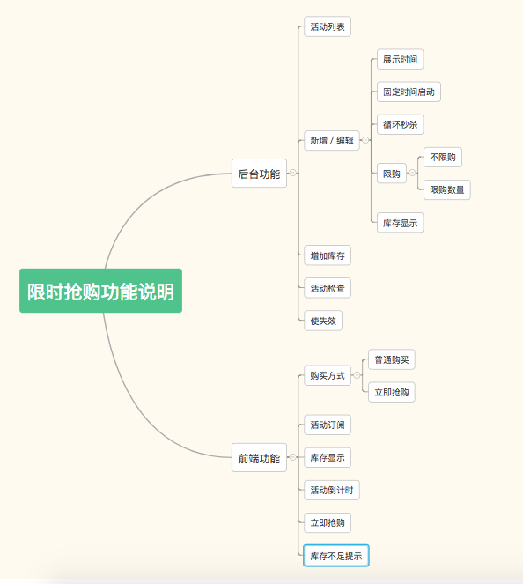

## 四、需求说明

### 4.1活动列表

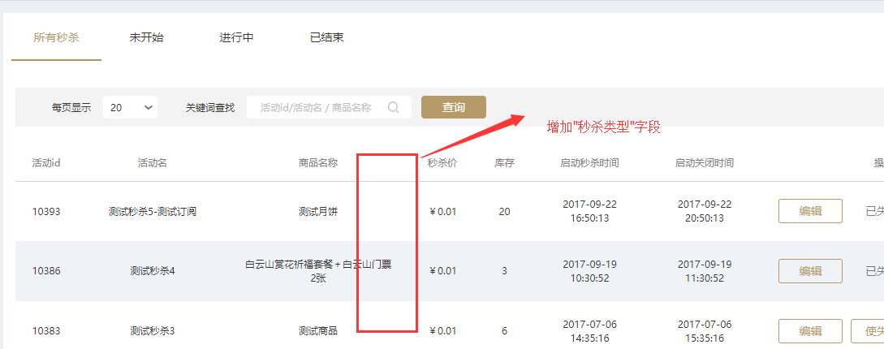

需求说明：限时购活动不做新菜单，在原秒杀的基础上新增秒杀类型

页面名称：原秒杀活动列表页

入口页面：商城套票=》活动管理=》秒杀活动

页面元素：

1.状态筛选 选择对应状态，按照对应条件筛选后显示

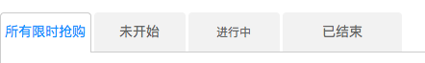

所有限时抢购：显示所有限时抢购活动

未开始：显示尚未开始的活动

进行中：启动中的活动

已结束：已结束的活动和已失效的活动

2.Button：新增限时抢购

点击后，进入新增页面

3.条件筛选

A、搜索 输入框

能够在各状态下搜索活动ID，活动名称，商品名称，输入后，点击查询进行搜索

B、筛选条件

新增秒杀类型的筛选条件，下拉选择



4.活动列表



新增秒杀类型字段，限流秒杀为原秒杀活动，非限流秒杀为限时购。（类型名称文案未最终确认，先占位）

5.活动操作

* 编辑：点击进入编辑页面
* 使失效：点击弹窗提示

if活动未开始，或者已经结束

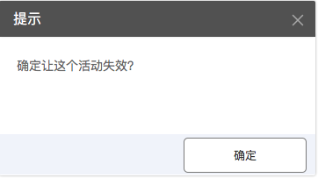

if活动正在进行中

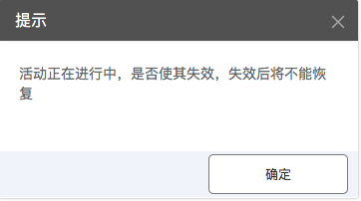

点击确定后，将整个活动失效，前端不再有活动内容，后台操作按钮变为



* 增加库存 点击增加库存

if 非多规格日期商品

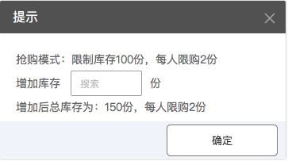

拉取活动的抢购方式，增加库存（必填）后点击确定，即增加对应的秒杀库存

点击确定时，如果 增加库存<商品库存，提示“商品库存不足，仅剩xx件”

增加库存>=商品库存，则保存成功

if多规格／日期商品

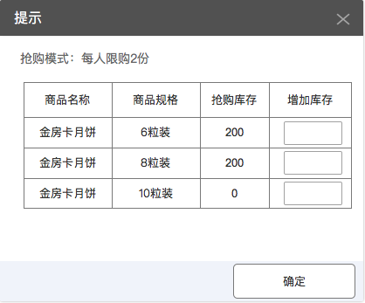

多规格／日期商品 1.拉取新增时保存的规格和抢购库存（包括0）2.填写增加的库存，如未填写，默认填0 3.点击确定 增加各规格的抢购库存 4.增加商品库存字段

如果 增加库存<商品库存,提示” xx规格库存不足”

增加库存>=商品库存，则保存成功

### 4.2新增／编辑活动

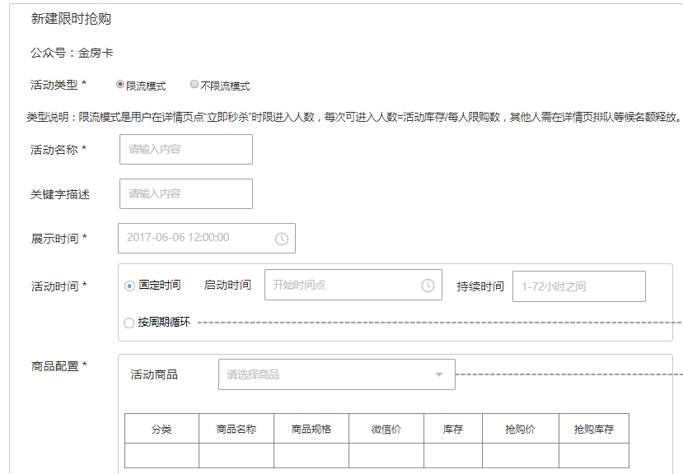

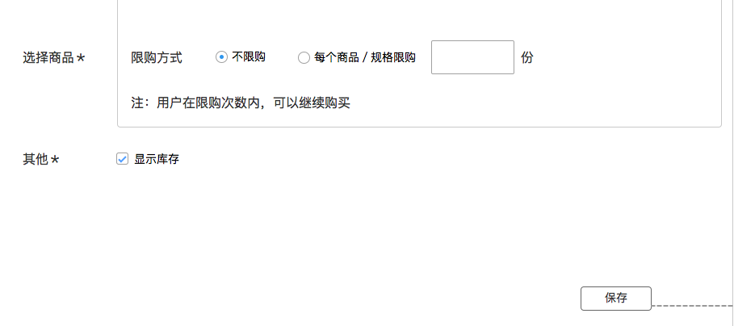

页面名称：新增／编辑活动页

页面入口：新增活动>选择秒杀

页面元素：1.新增秒杀类型，进入页面默认选择“不限流模式”；类型说明最多显示两行（文案后期确认后提供）

2.关键字描述

3.展示时间选择 开始展示抢购活动的时间，需早于抢购启动时间

4.活动时间

if选择固定时间 时间格式：2017/8/9 23:23:00

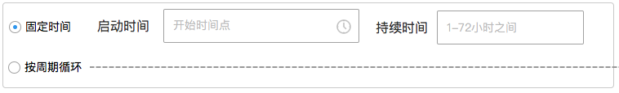

在改固定时间点，启动活动，在持续时间后，结束活动

if选择按周期循环

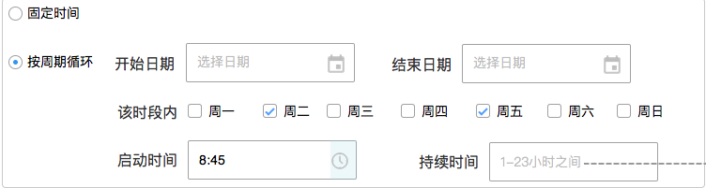

在开始日期和结束日期内，按照星期进行循环秒杀

注：持续时间在1-23小时之间

5.商品配置 商品配置可选择无规格商品，和多规格／日期商品

if选择无规格商品

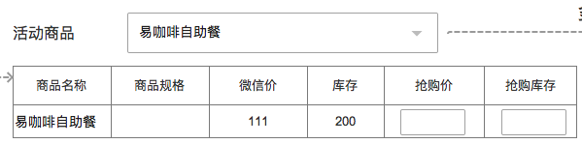

显示该商品的微信价，库存；

后台填写抢购和抢购库存 需验证：0＜抢购价≦微信价 0≦抢购库存≦库存 抢购价和抢购库存为必填

if选择对规格／日期商品

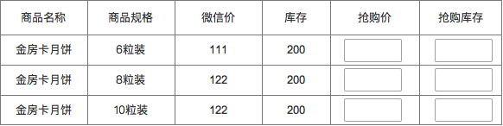

显示该商品所有的规格，每个规格一列显示

后台填写抢购价和抢购库存 0＜抢购价≦微信价 0≦抢购库存≦库存

所有的抢购价和抢购库存为必填

6.限购方式&库存显示

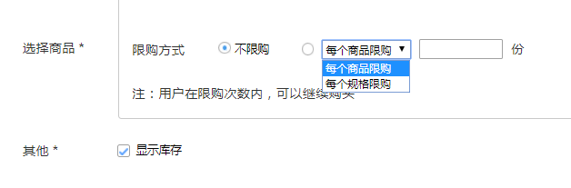

A、限购方式

前置/输入条件：选择商品后显示

选择不限购，则用户在有抢购库存的情况下，可以无限下单

选择每个商品／规格限购N份

if无规格商品 则该商品限购N份

if多规格／日期 则下拉选择商品/规格限购N份

7.保存

保存时进行验证

1.同个商品是否叠加存在限时抢购活动

2.预留至少10分钟时间启动

3.必填项，抢购价和微信价的比较，抢购库存和库存的比较

不符合保存条件，则提示对应的内容

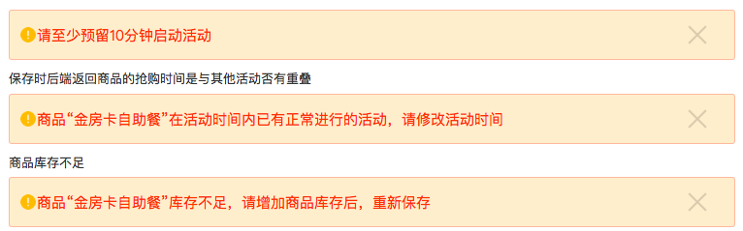

### 4.3商品详情页

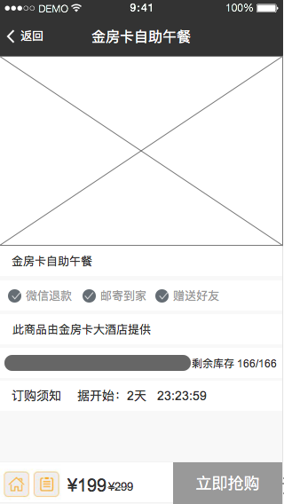

页面名称：订单详情页

页面入口：商城首页

页面元素：

1.抢购库存 复用秒杀库存 根据活动配置：显示库存 选择是后显示

if无多规格商品 显示库存=抢购库存

if多规格／日期商品 显示库存=该所有规格抢购库存之和

2.倒计时 复用秒杀倒计时 例：据开始2天23:23:59

3.秒杀价

if无多规格商品 显示价格=抢购价格

if多规格／日期商品 显示库存=所有规格抢购价的最低价

4.弹窗 部分复用秒杀

if活动开始前10分钟，提醒关注的弹出

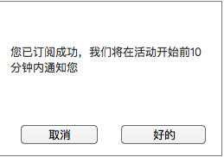 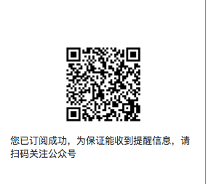

弹窗4.3-1 弹窗4.3-2

if抢购开始10分钟内

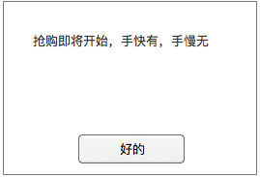

弹窗4.3-3

if已售罄提示

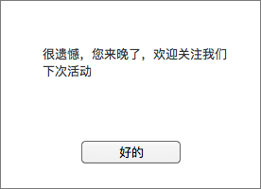

弹窗4.3-4

页面逻辑

* 无规格商品

1.活动开始前10分钟以上 点击立即抢购，订阅活动

if已关注 提醒订阅成功 弹窗4.3-1

if为关注 提醒订阅成功并关注二维码 弹窗4.3-2

2.活动开始期10分钟

2.1推送订阅信息

2.2点击立即抢购 提示：活动即将开始 弹窗4.3-3

3.活动开始

if**实际剩余抢购库存[1]**>0，全部进入订单支付页面

if**实际剩余抢购库存=0** 立即抢购=》已售罄，点击后提示来晚了 弹窗4.3-4

* 多规格／日期商品

1.活动开始前10分钟以上 点击立即抢购，订阅活动

if已关注 提醒订阅成功 弹窗4.3-1

if为关注 提醒订阅成功并关注二维码 弹窗4.3-2

2.活动开始期10分钟

2.1推送订阅信息

2.2点击立即抢购 提示：活动即将开始 弹窗4.3-3

3.活动开始

if各规格**实际剩余抢购库存之和**=0 立即抢购=》已售罄，点击已售罄or选择规格／日期 后提示来晚了 弹窗4.3-4

if各规格**实际剩余抢购库存之和**>0，点击立即抢购or选择规格／日期拉起规格／日期选择框

选择对应的规格，选中的规格 点击规格弹窗的立即抢购

if该**实际剩余抢购库存**=0 点击后提示来晚了 弹窗4.3-4

if该**实际剩余抢购库存**>0，全部进入订单支付页面

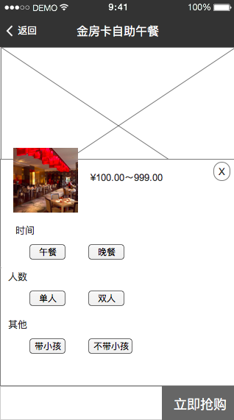

注释：[1] 实际剩余抢购库存=实际剩余抢购库存（或实际剩余库存）=后台配置总库存-购买成功总数量

### 4.4订单支付页

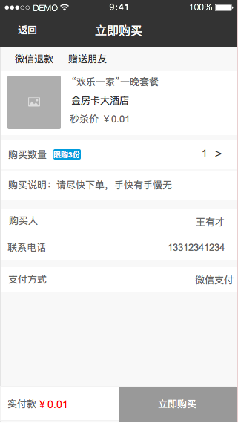

页面名称：订单支付页

页面入口：商品详情页-立即抢购按钮

页面元素：

1.限购数量

if不限购 不显示限购

if后台限购 显示限购份数



2.购买说明



3.支付按钮

if 实际剩余抢购库存>0 显示立即购买

if 实际剩余抢购库存=0 显示已售罄 且置灰

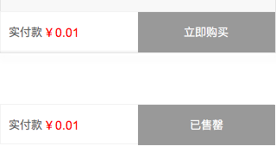

4.页面弹窗

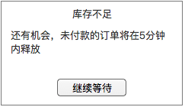

弹窗4.4-1

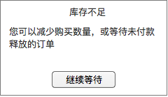

弹窗4.4-2

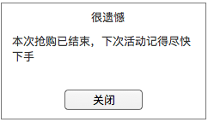

弹窗4.4-3

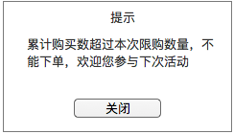

弹窗4.4-4

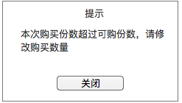

弹窗4.4-5

页面逻辑：用户进入商品／商品规格 订单提交页

if活动已结束 点击立即抢购，不能下单，点击弹窗弹窗4.4-3

if活动未结束

if**实际剩余抢购库存[1]**=0 显示已售罄 按钮置灰 点击提示弹窗4.4-3

if实际剩余抢购库存>0

if本商品／规格不限购

if**活动剩余抢购库存[2]**<购买数量

if购买数量=1 弹窗提醒4.4-1

if购买数量>1 弹窗提醒4.4-2

if活动剩余抢购库存>购买数量 提交订单

if支付成功 购买成功 记录进**购买成功总数[3]**，刷新实际剩余库存和活动剩余库存

if超时未支付 截止付款 释放锁定库存 刷新活动剩余库存

if本商品／规格限购

if剩余可够数量=0 点击提交订单 显示弹窗4.4-4

if剩余可购数量>0

if输入的购买数量>剩余可够数量点击提交订单 显示弹窗4.4-5

if输入的购买数量**≦剩余可够数量数量**

if活动剩余抢购库存<购买数量

if购买数量=1 弹窗提醒4.4-1

if购买数量>1 弹窗提醒4.4-2

if活动剩余抢购库存>购买数量 提交订单

if支付成功 则购买成功 记录进购买成功总数，刷新实际剩余库存和活动剩余库存

if超时5分钟未支付 截止付款 释放锁定库存 刷新活动剩余库存

注释：[1] 实际剩余抢购库存（或实际剩余库存）=后台配置总库存-购买成功总数量

[2] 活动剩余抢购库存（或活动剩余库存）=后台配置总库存-购买成功总数量-锁定库存

[3] 购买成功总数 指所有用户通过本次限时购方式购买成功的份数

[4] 个人成功总数 指个人（根据用户openID）通过本次限时购方式购买成功的商品份数

[5]剩余可够数量=限购份数-**个人购买成功数**

## 五、其他情况说明

5.1当一个商品同时配置了秒杀活动&限时抢购，或满减，满打折时，从展示开始到活动结束，秒杀活动优先 秒杀>限时抢购>团购特惠（满减／满打折）